Конспект открытого урока по биологии

Тема:

« Корень. Внешнее и внутреннее строение корня».

6 класс

Учитель 1 категории Смолина Елена Александровна

Южноуральск
2010

Цели: сформировать у учащихся представления
- о развитии корня
- о типах корневых систем
- об особенностях их строения и образования

Задачи:
Учебные:
- изучить виды корней и типы корневых систем, внешнее
и внутреннее строение корня
- уметь распознавать типы корневых систем
  - раскрыть значение корня в жизни растения

Развивающие:
  - Развивать учебно интеллектуальные умения и навыки (анализ, синтез, логика ).
  - Развивать коммуникативные навыки.
  - Развивать умения и навыки самостоятельной работы, исследовательской работы, умение наблюдать, фиксировать результаты, формулировать выводы.

Воспитательные:
  - Воспитывать культуру общения.
  - Воспитывать культуру речи.
  - Воспитывать умение воспринимать и оценивать другого человека.
  - Воспитывать бережное отношение к природе.

Оборудование:
Гербарии ; проростки , гороха, лука, арбуза, пшеницы ; карточки со словами(корень; главный корень, боковые корни, придаточные корни; корневые системы; корневой чехлик, зона деления, зона роста, зона всасывания, зона проведения, корневые волоски), использование ИКТ; презентация.

Конспект урока по биологии по теме

« Корень. Внешнее и внутреннее строение корня

Ход урока

1. Организационная часть . ( 1минута)
Здравствуйте, ребята. Сегодня мы с вами продолжим разговор об органах цветковых растений .
Перед вами информационный лист. Сегодня все записи урока вы будите выполнять на этом информационном листе. Впишите свою фамилию,имя, класс, число.
2. Проверка качества усвоения материала. (3-4 мин.)
1) Подбери 1-2 обобщающих слова к перечисленным ниже понятиям:
Лист, стебель, почка, цветок_________________________
Семядоли, стебелек, почечка, зародышевый корешок________
Тепло, кислород, вода, питательные в-ва________________
2) Определи «четвертого лишнего» в списке и зачеркни :
Рожь, лук, огурец, пшеница
Фасоль, тыква, кукуруза, горох
* Настурция, фасоль, горох, дуб
Проверка задания.
3) Выбирая «четвертого лишнего» вы сравнивали перечисленные растения по определенным признакам. Подумай,что значит сравнивать? При изучении новой темы, мы тоже будем сравнивать и делать выводы.
3.Объяснение нового материала.
Для начала отгадайте загадку:
Не рыли, не бурили, а воду добыли.
О чем идет речь? ( корень)
---- Правильно. А что вы уже знаете о корне?
---- А что хотели бы узнать?
А как вы считаете, зачем нам необходимы знания о корне?
Почему мы уделяем этому органу столько внимания?
Как же мы назовем наш сегодняшний урок?
Корень. Внешнее и внутреннее строение корня.
( запишите тему урока в информационном листе).
Прочитайте,какова цель нашего урока?
----- Что такое корень?

Корень — это основной вегетативный орган растения.
(Слайд 2)
а) Функции корней.
Прослушайте стихотворение и назовите значение корня в жизни растения.

Мы в букет собрали маки жаркие,
Много незабудок голубых,
А потом цветов нам стало жалко,
Снова в землю посадили их.
Только ничего не получается:
От любого ветерка качаются!
Почему осыпались и вянут?
Без корней расти и жить не станут!
Как ни тонок, неприметен
Под землею корешок,
Но не может жить на свете
Без него любой цветок.
( В. Жак)

---Как вы думаете, почему растение не может жить без корня, в чем значение его для растения ?
Правильно. Запишите эти значения в информационный лист. ( Слайд 2)

1.Закрепляет растение в почве.
- Поглощает из почвы воду с минеральными солями( питание)
- Запасает питательные вещества
- Является органом вегетативного размножения.

А еще , ребята, все органы растения образуют целостную систему-- организм. Поэтому, нарушив ее целостность, сорвав растение, мы обрекаем его на гибель.

б)Виды корней (5 мин.)

Пора познакомится с видами корней растения.
( Слайд 3)
У растений выделяют 3 вида корней:
главный, боковые, придаточные
Рассмотрите внимательно рисунок с изображением корней в информационном листе ( Задание 1 ). Соотнесите название корней с корнями на рисунке. Обсудите это задание в парах. Обоснуйте свое решение.
--- В чем особенность развития этих корней?
----Из чего развивается главный корень?
----Как называются корни , которые растут на всех корнях?
----Как называются корни, которые отрастают от стеблей и листьев? Какое значение имеют придаточные корни для растения?

в) Корневые системы (5мин)

Когда дует сильный ветер , попробуйте удержать за ручку зонтик. Трудно!Какая же сила нужна, чтобы дуб или липу с толстыми стволами и ветвями удержать на месте при ветре или урагане? Сила могучего великана! Этой силой обладают корни. Словно стальные канаты натянуты они во все стороны и держат растение. Корни очень крепки. Попытайтесь разорвать тонкий корешок .Нелегко это сделать! А ведь корней у каждого растения очень много .

Все корни одного растения образуют корневую систему

Практическая работа. (в парах) У вас на парте лежат гербарии . Рассмотрите корневые системы растений.
Распределите растения по группам. Сколько групп получилось?
---Чем они отличаются? (Слайд 4)
( Виден главный корень и боковые-- такая корневая система называется стержневой. Видны одинаковые по размерам корни (придаточные) и боковые, образующие пучок( мочку) – такая корневая система называется мочковатой.

В информационный лист запишите название типов корневых систем. Приведите 2-3 примера используя гербарии и материал , который находится в чашке Петри.

Найди в информационном листе задание на соответствие.
Выполните его.
Проверка: 1.---а,г,е 2.--- б,в,д.

В зависимости от местных условий корневые системы растений располагаются по разному. На равнине корни обычно растут в глубину. У горных растений - проникают в трещины, расширяют их и разрушают скалы. В песчаной пустыне вместо земли песок , но и к этим условиям приспособились растения. У верблюжьей колючки в пустыне корень уходит на глубину до 15 м, достигая грунтовых вод. Но рекорд глубины принадлежат корням вяза-110м.
Растет корень чаще всего прямо вниз. И растет своей верхушкой.
г)Рассмотрим внешнее строение корня.
Рассмотрите внимательно внешний вид корня арбуза.
( или пшеницы)
Что заметили?
Рассматривая внешний вид корня, можно видеть, что его беловатый , почти прозрачный кончик чуть утолщен и покрыт защитным колпачком — это корневой чехлик. Наружные клетки чехлика систематически стираются при росте корня и гибнут, образуя большое количество слизи, которая облегчает продвижение корня в почве. . Несколько выше имеется небольшая гладкая часть корня. Над ней находится участок с многочисленными тонкими выростами, которые выглядят как пушок вокруг корня. Это корневые волоски. Корень непрерывно растет и образует все новые волоски, старые же быстро отмирают. И на смену старым волоскам появляются новые Они вырастают вблизи кончика корня .Продвигаясь в глубь почвы корень использует для питания все новые почвенные слои. Интересно отметить, что каждый корневой волосок живет недолго, обычно 5-9 сут. Корневых волосков вырастает очень много, например на 1 мм2 поверхности корня кукурузы до 425, гороха - 230
Выше по корню развиваются боковые корни. Ближе к стеблю корень обычно утолщен и имеет буроватый цвет.
Корни растут в течение всей жизни растения. У четырехмесячного растения озимой ржи , выращенного в теплице,образовалась огромная корневая система. Общая длина всех ее корней составляла 623 км,что равно расстоянию от Москвы до Санкт-Петербурга. Общая поверхность всех корней была в 130 раз больше , поверхности наземных органов. Общий прирост всех корней только за одни сутки достигал 4,8 км и ежесуточно на них образовывалось более 100млн корневых волосков.

д) Рассмотрим внутреннее строение (Смотри таблицу)

Лучше всего внутреннее строение можно рассмотреть ,если разрезать молодой корень вдоль. Самой молодой растущей частью корня является его кончик, покрытый снаружи защитным корневым чехликом (Слайд 5). Корневой чехлик предохраняет нежные делящиеся клетки от разрушения, способствует росту корня и проникновению его в глубь почвы. Под корневым чехликом находится зона деления. Непосредственно под корневым чехликом находится конус нарастания корня. Эта часть корня называется зоной деления и по длине занимает всего около 1 миллиметра.
--- Догадайтесь, какую функцию выполняют клетки этой зоны?
(Здесь активно делятся клетки корня, они мелкие и почти не содержат вакуолей.).
Выше зоны деления находится гладкий участок корня длиной около 3-9 мм. это зона роста или растяжения
--- Какую функцию выполняет эта зона?
(здесь клетки не делятся , но сильно вытягиваются и тем увеличивают длину корня).
Выше зоны растяжения находится участок с корневыми волосками длиной 2-3см. Корневые волоски это выросты клеток наружного покрова корня. Длина корневых волосков обычно составляет 1-2 мм. Они густо расположены на корне и с их помощью корень поглощает, всасывает воду с растворенными минеральными солями, поэтому и называют эту зону....Как ее называют? (зоной всасывания или поглощения.)
Клетки зоны всасывания не растягиваются, и не смещаются относительно почвы.
Выше зоны поглощения находится зона проведения, по клеткам которой вода и минеральные вещества передвигаются к стеблю. Зона проведения самая длинная и прочная. Здесь имеется проводящая ткань ( представленная сосудами, трахеидами и ситовидными трубками) по клеткам которой вверх продвигаются вода и минеральные соли- это восходящий ток , а вниз передвигаются органические вещества-- это нисходящий ток.
В информационном листе найдите внутреннее строение корня (рис.3) Фигурной скобкой обозначьте границы зон и подпишите их.

4. Закрепление изученного материала. (4-5 минут)
А теперь я предлагаю вам проверить, насколько хорошо вы усвоили материал урока. Выполните задание « Проверь себя»
В информационных листах найдите задание « Проверь себя»
Выпишите верные утверждения.
Проверка: 1в --- 1,2,4,5
2в.----- 2,3,4,5
Выполнили? А теперь передайте свою работу соседу по парте. Проверьте друг у друга.

5. Рефлексия.
Ребята ,давайте еще раз посмотрим на цель урока.
Как вы считаете ,добились мы этой цели?
А теперь проанализируйте свою работу на уроке.
Проанализируй свою работу на уроке.
Отметьте знаком + правильные , на ваш взгляд , утверждения:

1. На уроке я работал: активно_______ пассивно______
2. Своей работай на уроке я: доволен_______ не доволен_____
3. За урок я: не устал_______ устал_____
4. Материал урока мне был: понятен_______ не понятен_____
полезен_______ не полезен______
легкий_______ трудный______

-поставь себе оценку.________________

Отдай свой лист самооценки соседу по парте. Пусть он оценит твою работу на уроке.______
Затем эти листы вы передадите мне.
6. Домашнее задание. Параграф 13-14 изучить.
Я сорвал цветок - и он завял,
Я поймал жука — и он умер у меня на ладонях,
И тогда я понял,
Что прикоснуться к красоте
Можно только сердцем. ( С.Я. Маршак)

Вопросы:
1.Все корни растут верхушечной частью. А если удалить верхушку, что произойдет?
2.Почему после окучивания возрастает урожай у томатов и картофеля?.

Информационный лист. Вариант 1 Дата:
Фамилия, имя ученика, класс____________________________________________________

Тема урока____________________________________________________________________
Цель урока: -изучить виды корней и типы корневых систем, - изучить внешнее и внутреннее строение корня.

Ход урока.
Проверка домашнего задания
1) Подбери 1-2 обобщающих слова к перечисленным ниже понятиям:
Лист, стебель, почка, цветок______________________________________________
Семядоли, стебелек, почечка, зародышевый корешок__________________________
Тепло, кислород, вода, питательные вещества_______________________________
2) Определи «четвертого лишнего» в списке и зачеркни карандашом:
Рожь, лук, огурец, пшеница
Фасоль, тыква, кукуруза, горох
*Боб, горох, настурция, фасоль
Корень-это____________________________________________________________________

Значение корней:1.___________________________________________________________
2____________________________________________________________ 3____________________________________________________________
4____________________________________________________________
Виды корней
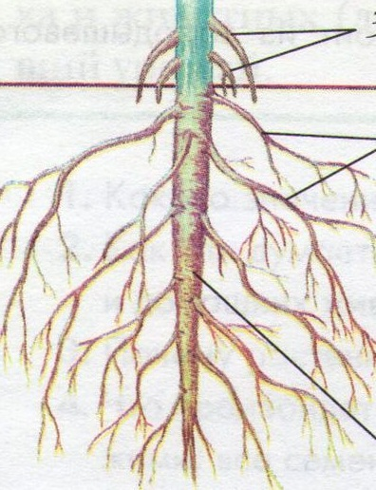

Придаточные корни

Боковые корни
Главный корень

Корневая система-это __________________________________________________________

Корневые системы

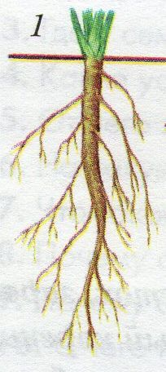
_________________________ _________________________
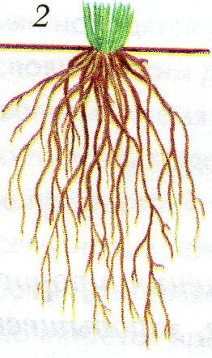

_________________________ ___________________________
_________________________ ___________________________ Задание на соответствие. Соотнесите:

Название систем Признаки корневых систем

1. Стержневая система а) главный корень хорошо виден (выражен);
2. Мочковатая система б) корневая система имеет вид пучка ( мочки);
в) корневая система образована одинаковыми по размерам корнями;
г) главный корень занимает стержневое положение;
д) такая корневая система у пшеницы и всех однодольных растений;
е) такая корневая система у гороха и большинства двудольных растений;
Внутреннее строение корня

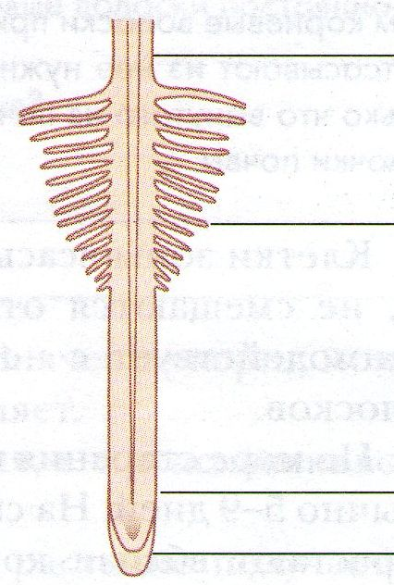

Проверь себя.
Выпишите номера правильных утверждений.
1.У одуванчика корневая система стержневая.
2. Главный корень развивается из корешка зародыша.
3.У лука и чеснока хорошо заметен главный корень.
4. У пшеницы корневая система мочковатая.
5. Придаточные корни образуются не только на стеблях, но и на листьях некоторых растений.

Ответы:___________________
Итоги урока
Проанализируй свою работу на уроке.
Отметьте знаком + правильные , на ваш взгляд , утверждения:
- На уроке я работал: активно_______ пассивно______
- Своей работай на уроке я: доволен_______ не доволен_____
- За урок я: не устал_______ устал_____
- Материал урока мне был: понятен_______ не понятен_____
полезен_______ не полезен______
легкий_______ трудный______

-поставь себе оценку.________________

Отдай свой лист самооценки соседу по парте. Пусть он оценит твою работу на уроке.______

Информационный лист. Вариант 2 Дата:
Фамилия, имя ученика, класс_____________________________________________________

Тема урока_____________________________________________________________________
Цель урока:- изучить виды корней и типы корневых систем, - изучить внешнее и внутреннее строение корня.

Ход урока.
Проверка домашнего задания
1) Подбери 1-2 обобщающих слова к перечисленным ниже понятиям:
Лист, стебель, почка, цветок_________________________
Семядоли, стебелек, почечка, зародышевый корешок____
Тепло, кислород, вода, питательные вещества________________
2) Определи «четвертого лишнего» в списке и зачеркни карандашом:
Рожь, лук, огурец, пшеница
Фасоль, тыква, кукуруза, горох
*Боб, горох, настурция, фасоль
Корень-это____________________________________________________________________

Значение корня 1.____________________________________________________________
2_____________________________________________________________
3_____________________________________________________________ 4_____________________________________________________________
Виды корней.

Придаточные корни

Боковые корни
Главный корень

Корневая система-это ________________________________________________________

Корневые системы

_________________________ _________________________

_________________________ ____________________________
______________________ ________________________
Задание на соответствие. Соотнесите:

Название систем Признаки корневых систем

1. Стержневая система а) главный корень хорошо виден (выражен);
2. Мочковатая система б) корневая система имеет вид пучка ( мочки);
в) корневая система образована одинаковыми по размерам корнями;
г) главный корень занимает стержневое положение;
д) такая корневая система у пшеницы и всех однодольных растений;
е) такая корневая система у гороха и большинства двудольных растений;

Внутреннее строение корня

Проверь себя.
Выпишите номера правильных утверждений.
1. Боковые корни развиваются на нижней части стебля.
2. Главный корень хорошо заметен в корневой системе фасоли.
3. Корень растет в длину своей верхушечной частью.
4. Все корни растений составляют корневую систему.
5. На черенке тополя, поставленном в воду развиваются придаточные корни.

Ответы:___________________
Итоги урока
Проанализируй свою работу на уроке.
Отметьте знаком + правильные , на ваш взгляд , утверждения:
- На уроке я работал: активно_______ пассивно______
- Своей работай на уроке я: доволен_______ не доволен_____
- За урок я: не устал_______ устал_____
- Материал урока мне был: понятен_______ не понятен_____
полезен_______ не полезен______
легкий_______ трудный______

-поставь себе оценку.________________

Отдай свой лист самооценки соседу по парте. Пусть он оценит твою работу на уроке.______

